高一12班

第二期

2024.9.19

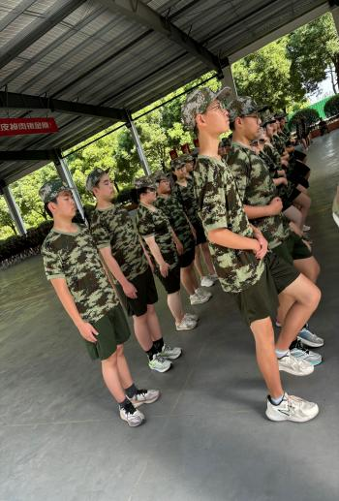

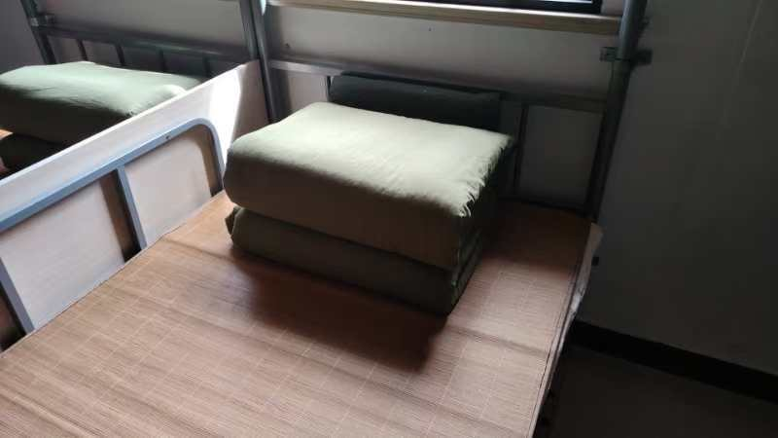

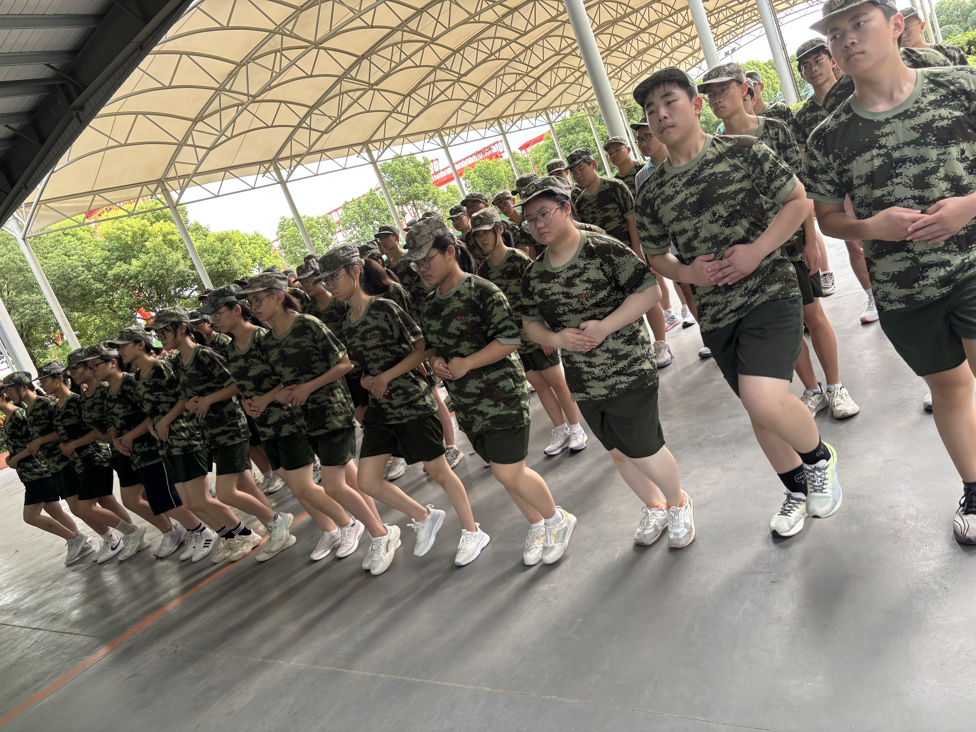

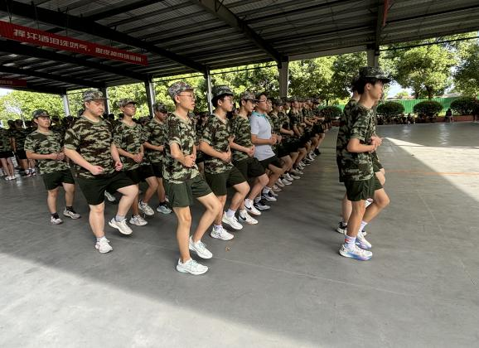

**军训第二天！**

**军训是磨练我们的一个重要过程，教会了我们团队精神是多么的重要，要有基本的集体荣誉感，军训也向教官们展示我们属于高中生的青春朝气，继续发扬军人的优良品格。**

**高一（12）班 9月19号**

**常州市三河口高级中学军训小报**

